宁波工程学院2024年社会实践活动

一

宁波有着丰富的红色文化资源，是一座具有光荣革命传统的城市。以下是一些宁波重要的红色文化遗址和历史背景，

浙东抗日根据地旧址：位于余姚市梁弄镇横坎头村，是抗日战争时期全国十九个解放区之一

大革命时期中共宁波地委旧址纪念馆：位于海曙区解放南路新街小区，展示了大革命时期中共宁波地方组织的历史

宁波樟村四明山烈士陵园：位于鄞州区章水镇樟村，纪念抗日战争和解放战争时期的烈士

宁波工人运动纪念馆：展示了宁波工人运动的历史，位于江东区

杨贤江故居：位于慈溪市长河镇贤江村，是我国早期马克思主义教育理论家的故居
这些遗址不仅记录了宁波人民的革命斗争历史，也为我们提供了宝贵的教育资源。
我们选取去的地区：
大革命时期中共宁波地委旧址纪念馆
宁波工人运动纪念馆

二

探访红色文化遗址的必要性
历史教育：红色文化遗址是历史的见证，通过实地探访，学生可以更直观地了解革命历史，增强历史认知。
爱国主义教育：这些遗址记录了革命先烈的英勇事迹，能够激发学生的爱国情怀，增强民族自豪感。
文化传承：红色文化是中华民族宝贵的精神财富，探访这些遗址有助于传承和弘扬革命精神。
社会责任感：通过了解革命历史，学生可以更好地理解和承担社会责任，树立正确的价值观。
增强历史意识：通过实地探访，学生可以更深刻地理解历史事件和人物，增强历史意识和文化自信。
培养爱国情怀：红色文化遗址中的革命故事和精神能够激发学生的爱国热情，培养他们的爱国情怀。
提升综合素质：探访活动不仅是一次历史学习的机会，也是一次社会实践的体验，有助于提升学生的综合素质。
激发创新思维：通过了解革命先烈的创新精神和奋斗历程，学生可以从中汲取灵感，激发自己的创新思维。
增强团队合作：探访活动通常需要团队合作，能够培养学生的团队协作能力和沟通技巧。

三
宁波地委旧址纪念馆

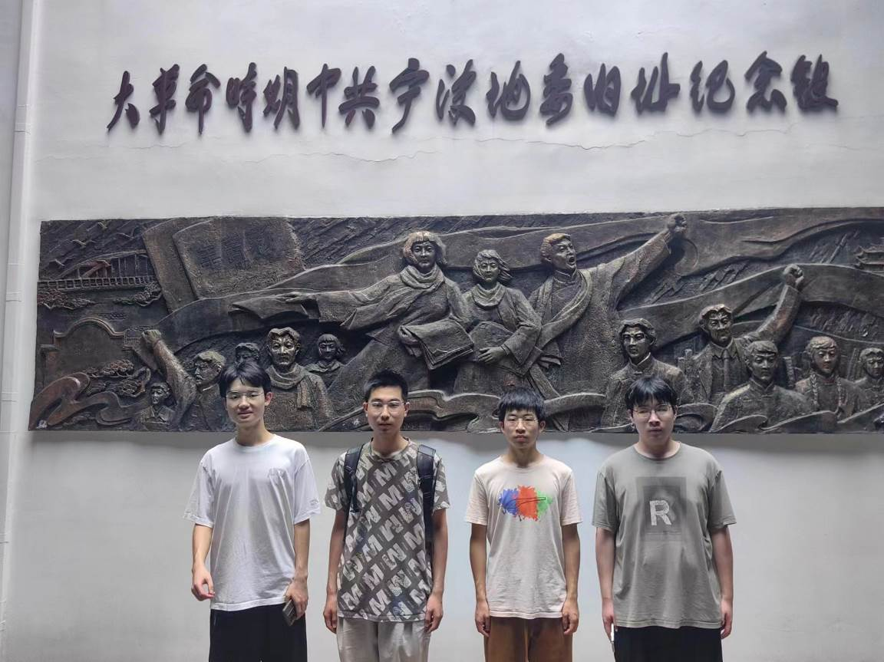
简介
1宁波地委的历史背景和作用
宁波地委，即中国共产党宁波地方委员会，是大革命时期和抗日战争时期的重要革命组织。它在宁波地区领导了多次重要的革命斗争，组织和发动了广大群众参与抗日救亡运动，为中国革命的胜利做出了重要贡献。
2调研宁波地委旧址的具体宗旨
历史教育：通过调研宁波地委旧址，深入了解宁波地委的历史背景、组织结构和主要活动，增强对革命历史的认知和理解。
文化传承：宁波地委旧址是宁波红色文化的重要组成部分，通过调研和宣传，传承和弘扬革命精神，增强文化自信。
爱国主义教育：通过实地考察和研究，感受革命先烈的英勇事迹和崇高精神，激发爱国热情，增强民族自豪感。
社会责任感：了解革命历史，认识到革命胜利的来之不易，增强社会责任感和历史使命感，树立正确的价值观。
学术研究：通过调研，收集和整理相关历史资料，为学术研究提供丰富的素材，推动红色文化研究的深入发展。
3调研的具体内容和方法
实地考察：组织学生实地参观宁波地委旧址，了解旧址的历史背景和现状，感受革命历史的氛围。
资料收集：通过查阅档案、文献和口述历史，收集和整理宁波地委的相关资料，形成系统的研究报告。
专家访谈：邀请历史学家和红色文化研究专家进行讲座和访谈，深入了解宁波地委的历史和作用。
社会实践：组织学生参与红色文化宣传和教育活动，将调研成果应用于实际，增强社会影响力。
4调研的意义和影响
通过深入调研宁波地委旧址，不仅可以全面了解和传承宁波的红色文化，还能激发当代大学生的爱国主义情怀和社会责任感，提升他们的综合素质和历史意识。同时，调研成果可以为红色文化研究提供丰富的素材，推动学术研究的深入发展，增强社会对红色文化的认同和支持。

关于启明女中的介绍
1.遗址寻觅
年文脉，润泽古今。作为宁波三江汇海的门户区块，宁波市海曙区江厦街道烙印着宁波建城1200年的厚重城市记忆，一端是古老的千年罗城，另一端牵着繁华的现代生活。而我们的目的地就深埋在这座钢铁森林中。
百年来，这幢白墙黑瓦、名为“星云坊”的二层小楼铭刻着一段段风起云涌的历史，中共宁波地委在此发展、成立。在这座院子里，革命先烈为了宁波人民的解放事业，奉献出自己的青春和生命，激励我们不忘初心、牢记使命，矢志不渝、砥砺前行。而这座小馆正如革命先烈一样，事了拂衣去，深藏功与名，扎根在这一片曲径通幽之处。

- 馆内细览
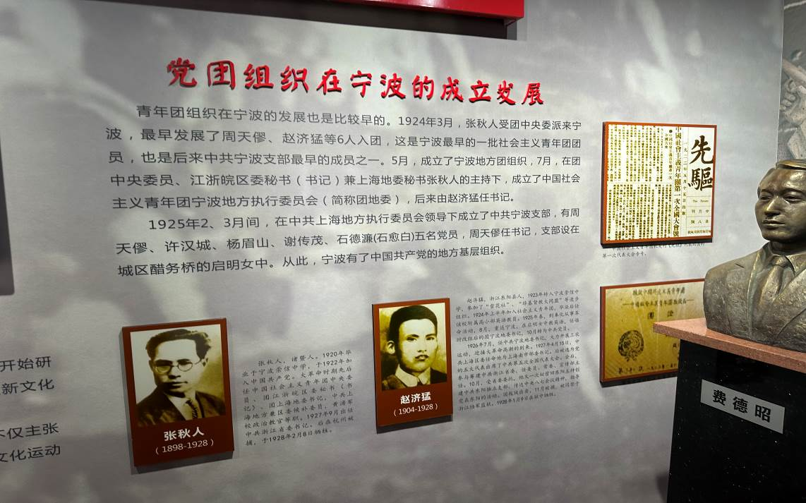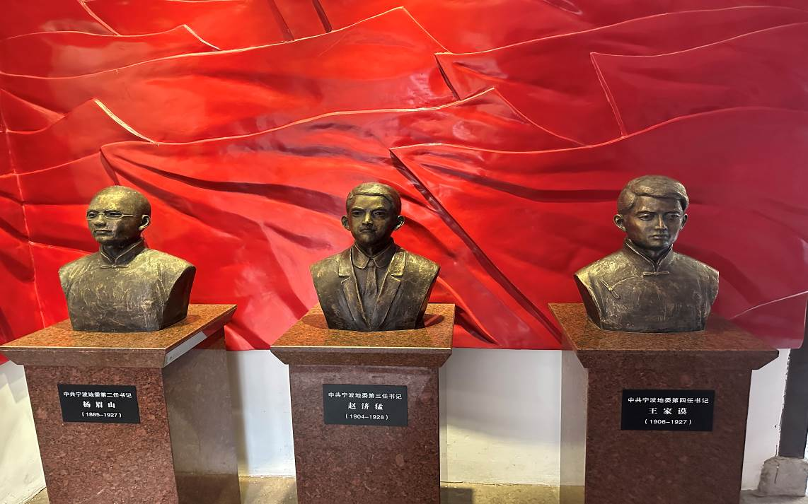
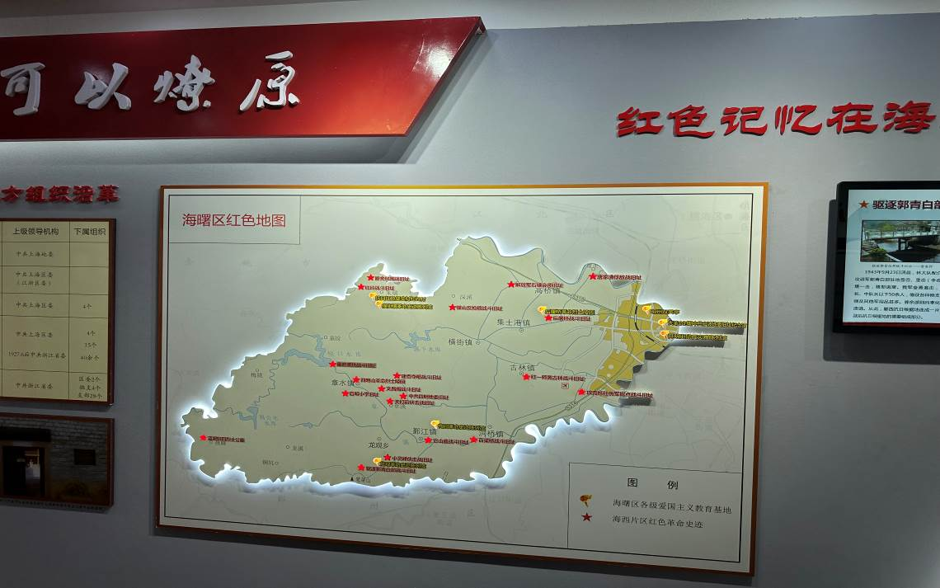

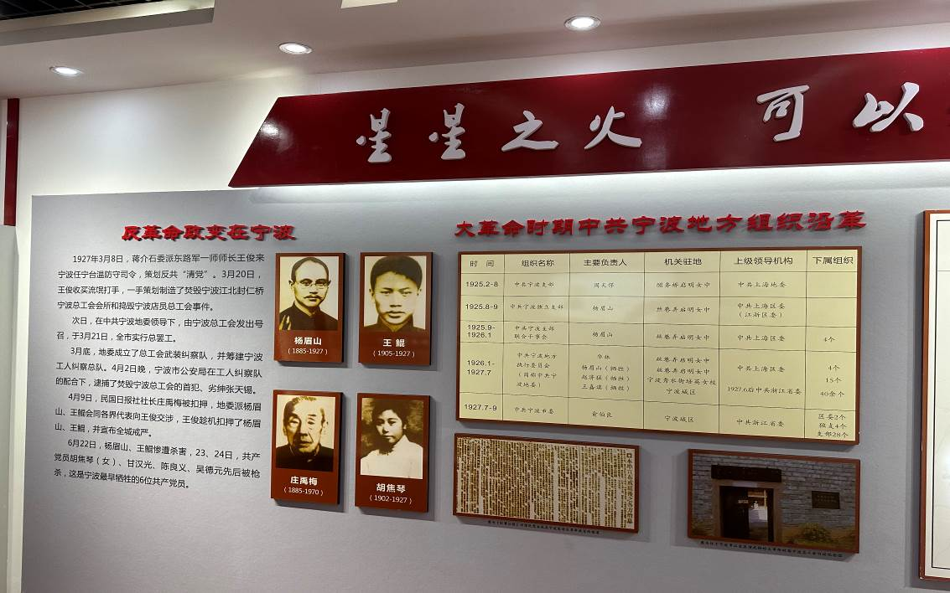
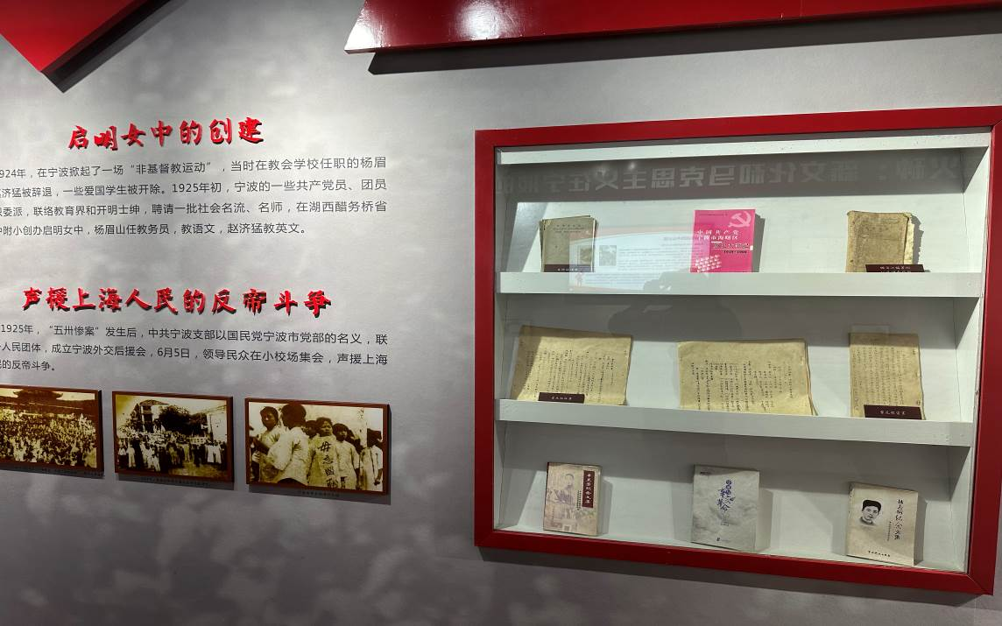
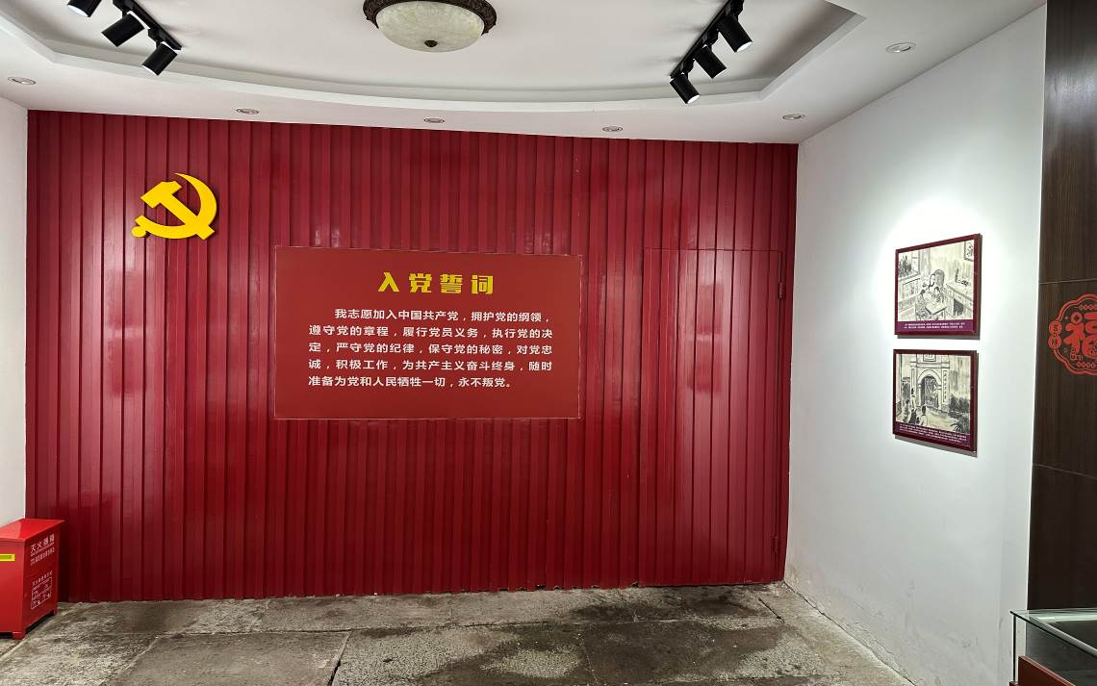
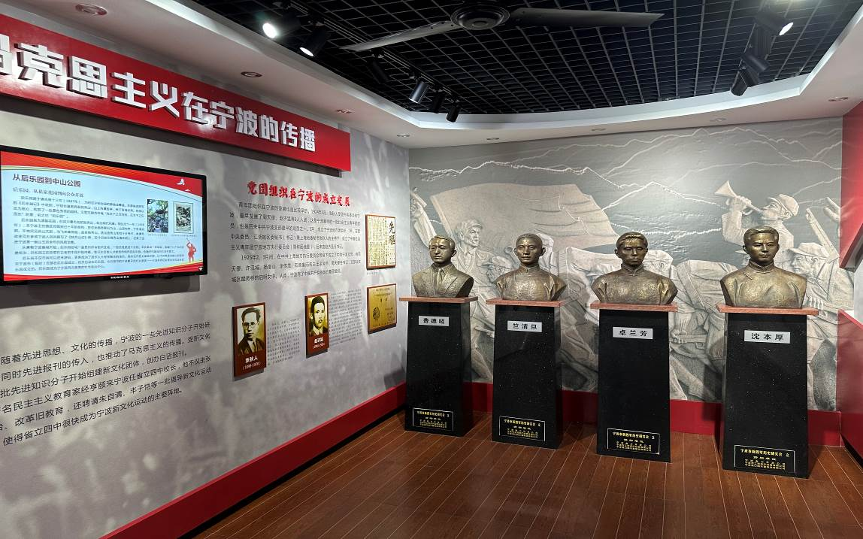
- 红色内涵
红色缘起 大革命时期中共宁波地委旧址纪念馆，原为“启明女中”，是中共宁波支部和中共宁波地委的成立之处。该纪念馆位于新街小区内，是一栋白墙黑瓦的二层小楼，还有个很雅致的名字叫做“星云坊”。
红色岁月 纪念馆共设3个展室，9个陈列雕塑、70余张图片和6万多文字说明。馆内再现了大革命时期中共宁波地方组织带领宁波人民进行反帝反封建、反官僚主义斗争的场景；重现了革命先烈们在白色恐怖下所经受的严峻考验，和与国民党反动派进行殊死搏斗、献身民族解放事业的光辉历史。
红色传承 大革命时期宁波地委旧址纪念馆是红色之梦开始的地方，作为革命的后继者，我们要珍惜当下，凝心聚力，奋发图强，不忘初心，砥砺前行，唱响爱国主义主旋律。

四

宁波工人运动纪念馆

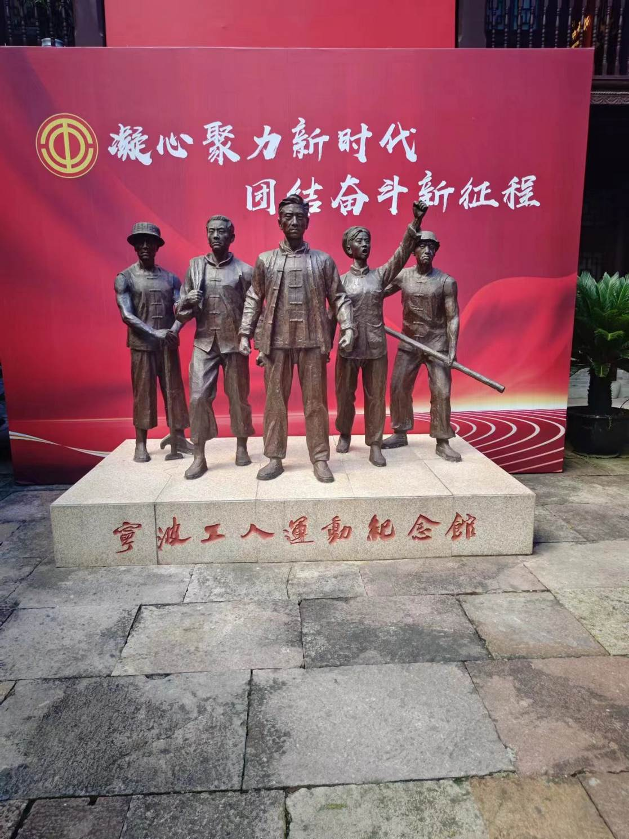

简介

